**Criação de um site responsivo utilizando Bootstrap**

**Otávio A. A. Silva¹**

**¹ Faculdade de Engenharia da Computação e Telecomunicações - Instituto de Tecnologia - Universidade Federal do Pará**

**Cidade Universitária “Prof. José da Silveira Netto” – Campus II (Profissional) Belém/PA, Brasil, 66075-110**

tavioalves@gmail.com

***Abstract.*** *This meta-article aims to show a step by step to creating a responsive website, featuring all the tools used and their goals achieved.*

***Resumo.*** *Este meta-artigo tem como objetivo mostrar um passo a passo para a criação de um site responsivo, apresentando todas as ferramentas utilizadas e os seus objetivos alcançados.*

**1. Introdução**

Com o crescente aumento de dispositivos que podem acessar a internet e os seus diferentes tamanhos de tela. Cresce também a necessidade do desenvolvedor web adequar os seus sites de forma dinâmica a esses dispositivos.

Nasce então o conceito de design responsivo, onde um dos fatores para a criação de sites passa a ser a preocupação da visualização do site para uma grande quantidade de dispositivos. Iremos abordar esse conceito e as ferramentas necessários nas próximas sessões desse artigo, além da criação de um site responsivo que possa centralizar um texto da maneira correta em diferentes tamanhos de tela.

**2. Design responsivo**

Web Design Responsivo é uma abordagem de web design destinada a elaborar sites para fornecer uma ótima experiência de visualização, fácil leitura e navegação com um mínimo de redimensionamento e visionamento, para uma ampla gama de dispositivos (de monitores de computador a telefones celulares).

Um website definido como responsivo adapta sua exibição para o ambiente de visualização usando grades proporcionais e fluídas imagens flexíveis, e [*media queries*](http://pt.wikipedia.org/w/index.php?title=Media_queries&action=edit&redlink=1) CSS3 , uma extensão da regra @media.

**3. Ferramentas necessárias**

Para a criação do nosso site responsivo, primeiramente é necessário o desenvolvedor ter

* Conhecimento em HTML e CSS, sabendo-se o que cada linguagem faz em nosso código.
* O framework front-end Bootstrap, onde o mesmo é o mais popular para a criação de designers responsivos, proporcionando desenvolvimento ágil para primeiros projetos na web.
* Um aplicação que possa testar o nosso site.
* Um servidor a onde possamos hospedar o nosso site e o Bootstrap.

Após a coleta de todas a ferramentas e conhecimentos necessários, passamos para a parte de aplicação do nosso site.

**4. Colocando em prática**

Primeiramente é necessário baixarmos o Bootstrap, o mesmo pode ser baixando no link <http://getbootstrap.com> . Após o download, recebemos um arquivo compactado, após a descompactação teremos as seguintes pastas “css”, “img” e “js”. Onde a pasta “css”, possui os códigos css do nosso site, ou seja, o layout do mesmo. A pasta “img” possui as imagens do nosso site e a pasta “js” possui os códigos javascript. Podemos ver como ficou o diretório, com o exemplo abaixo.

bootstrap/

├── css/

│ ├── bootstrap.css

│ ├── bootstrap.min.css

├── js/

│ ├── bootstrap.js

│ ├── bootstrap.min.js

├── img/

│ ├── glyphicons-halflings.png

│ ├── glyphicons-halflings-white.png

└── README.md

Agora necessitamos incluir o bootstrap em nosso código HTML, já que toda a estrutura do CSS já vem definida, basta nos adicionarmos isso ao nosso código. Isso ocorre para o Javascript também. Em um HTML típico o nosso código seria da seguinte forma:

<**html**>

<**head**>

<**title**>Bootstrap 101 Template</**title**>

</**head**>

<**body**>

<**h1**>Hello, world!</**h1**>

</**body**>

</**html**>

Para fazer isto em um **template Bootstrap**, só inclua o CSS apropriado e o arquivo JS. Onde podemos ver que a diferença está na chamada dos scripts Javascript e da inclusão do CSS do Bootstrap, em nosso código.

<**html**>

<**head**>

<**title**>Bootstrap 101 Template</**title**>

<!-- Bootstrap -->

<**link** href="css/bootstrap.min.css" rel="stylesheet">

</**head**>

<**body**>

<**h1**>Hello, world!</**h1**>

<**script src="js/bootstrap.min.js"**></**script**>

</**body**>

</**html**>

Após isso podemos começar a desenvolver o nosso site, com todas as ferramentas que são dadas pelo mesmo. Já que o objetivo é a criação de site que possa centralizar um texto em diferentes tamanhos de tela.

Necessitamos somente atribuir ao objeto que queremos, a classe "text-center", que esta em nosso style, onde incluímos através do bootstrap.min.css. O nosso código agora ficará da seguinte maneira.

<**html**>

<**head**>

<**title**>Fábrica de Software</**title**>

<!-- Bootstrap -->

<**link** href="css/bootstrap.min.css" rel="stylesheet">

</**head**>

<**body**>

<**h1** class="text-center">Desenvolvimento Web - FCT</**h1**>

<**script src="js/bootstrap.min.js"**></**script**>

</**body**>

</**html**>

Agora necessitamos testar a responsividade do nosso site, para isso utilizamos uma aplicação que possa fazer isso, a aplicação web [www.codeorama.com/responsive/](http://www.codeorama.com/responsive/) faz isso de uma maneira bem simples e intuitiva. Podemos ver na figura 1, diferentes resoluções testadas em nosso site.

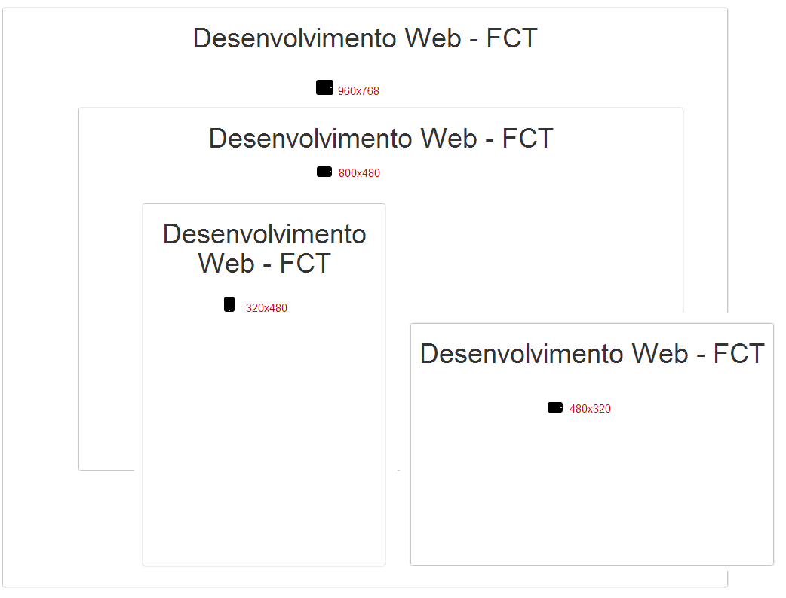

Fig 1. – Diferentes resoluções do site

**5. Enviando ao servidor**

Com a conclusão do site, podemos finalmente envia-lo ao nosso servidor utilizando FTP. Iremos estabelecer conexão com o mesmo através do programa FileZilla Client, utilizando uma conta previamente criada no FileZilla Server, e a inclusão da porta 21 para estabelecimento da conexão.

Após o estabelecimento da conexão com o servidor, upamos as pastas e arquivos da pasta bootstrap para a pasta htdocs do nosso servidor. A figura 2 mostra isso de maneira detalhada.

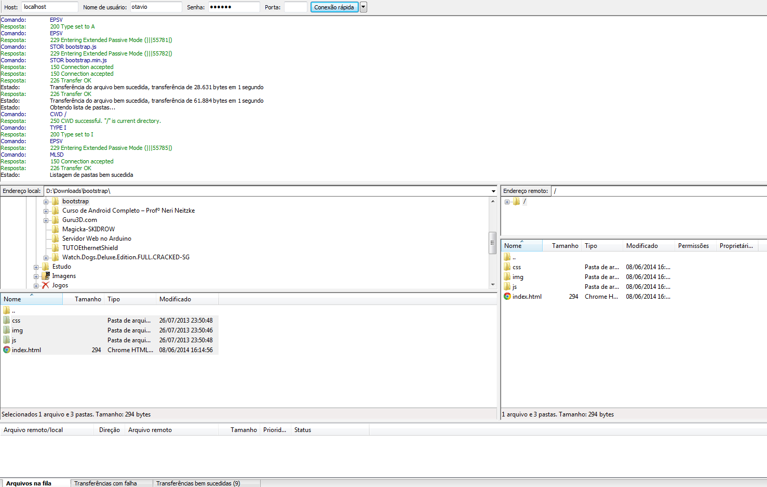

Fig. 2 – Envio FTP dos arquivos bootstrap

Finalizado o envio, o site responsivo está pronto para ser acessado e usufruído por diferentes dispositivos e tamanhos de tela.

**6. Conclusão**

A venda de dispositivos móbiles está cada vez mais maior, enquanto que a venda de computadores de mesa está cada vez menor, por tanto a preocupação de se desenvolver sites que possam se adequar a diferentes tipos de tela é muito importante. Por tanto possuir ferramentas que auxiliam o desenvolvedor de maneira eficaz e intuitiva, ajudam no desenvolvimento sites para diversos dispositivos sem que exista grande dificuldade para isso.

**7. Referências**

Design Responsivo - <http://pt.wikipedia.org/wiki/Web_Design_Responsivo>

Bootstrap - http://getbootstrap.com/2.3.2/

Bootstrap - Primeiros Passos - Exemplos e Dicas de Uso - <https://www.youtube.com/watch?v=4S8olUnhOUc>